SVĚTOVÉ VÁNOCE
Udělej si chvilku času, vezmi tatínka a maminku za ruku a jděte společně do světa.
Cestou můžete společně plnit úkoly.

ČESKO
Máš rád/a bramborový salát? A víš, jak se dělá? Zeptej se rodičů a zkuste si společně nakreslit postup.
Pokud jste spolu venku na procházce, suroviny si jen vyjmenujte a postup ti určitě někdo z rodičů prozradí. Můžete si zahrát i hru: „Co do salátu určitě nepatří“ a nebo si suroviny očíslovat a potom hádat co se skrývá pod určitým číslem (např. 1. brambory, 2. mrkev..)

SLOVENSKO
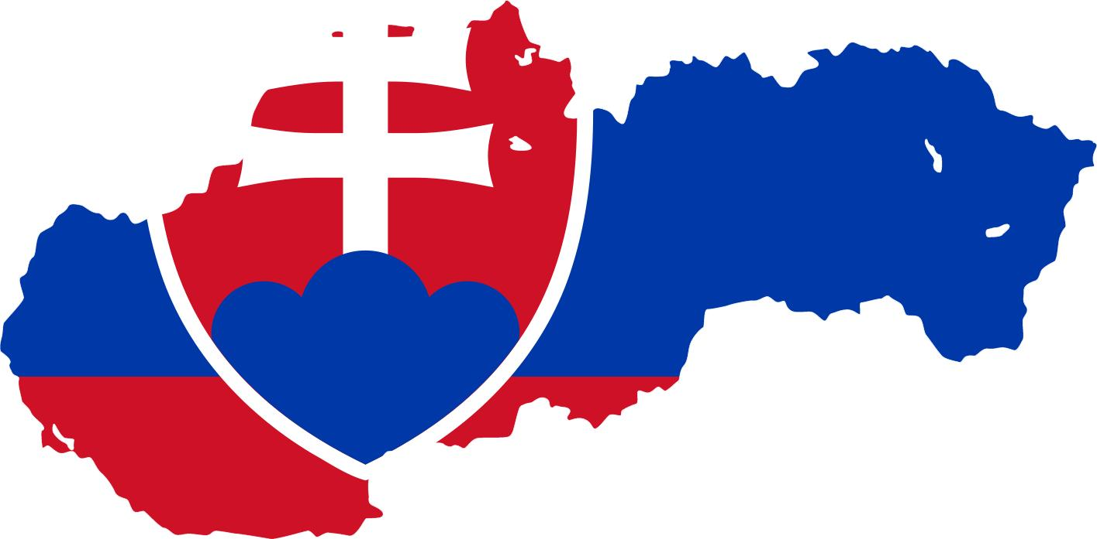

Podívej se do mapy, kde je Slovensko. Není daleko od naší země, je to náš soused. Vyzkoušej rodiče, jestli umí slovensky. Ať ti prozradí, jak se slovensky řekne: kapr, Vánoce, svíčka, Ježíšek a také slova, která s Vánoci nesouvisí, třeba velbloud, kočka nebo červená řepa.
Pokud nebudeš na Štědrý den nic jíst (budeš se postit), uvidíš prý večer u nás v Čechách zlaté prasátko. Na Slovensku zlatý vůz nebo koníka.
Na Štědrý večer se na Slovensku podává devět chodů. Proč devět? Protože se na Slovensku věří, že devítka je kouzelné číslo.
Vymysli devět druhů jídel, která má tvoje rodina nejraději, vyjmenuj je a domluv se, jaké jedno jídlo si uvaříte dnes.

NORSKO
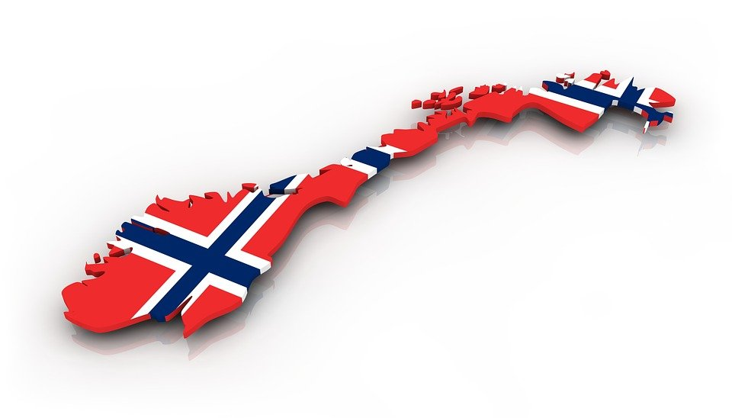

A teď na sever. Zjisti na mapě, kde je Norsko.
Pokud budeš s rodiči na procházce, jděte na sever. Jak to zjistíte? Rodiče si určitě poradí chytrou aplikací v mobilu nebo možná se podívají na letokruhy u pařezu. Sever je tam, kde jsou letokruhy blízko sebe.
Norsko, je od nás opravdu daleko a Vánoce jsou tam také jiné. Dárky tam rozdává vánoční skřítek, který se jmenuje Rampenisse. Tento skřítek každou noc vyvede nějakou lumpárnu. Třeba obarví mléko, které máš ráno k snídani namodro. Vzpomeň si, jakou lumpárnu jsi naposledy udělal/a ty nebo tvoji rodiče, když byli malí.
Mají tam moc rádi naši pohádku Tři oříšky pro Popelku.

ITÁLIE
Tedˇ půjdeme na jih. Najdi na mapě zemi, která vypadá jako bota.

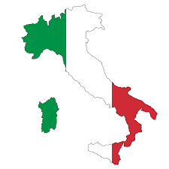

Pokud jsi na procházce, spočítej, kolik bot má vaše rodinná výprava. Najdi toho, kdo má největší nebo nejmenší botu.
Itálie je země, která opravdu vypadá jako bota.
Dárky dětem nosí Babbo Natale (podobá se Santa Clausovi) nebo Gesú bambino (Ježíšek). Večer děti připraví na stůl sklenici mléka a sušenky a ráno 25. prosince najdou na stole prázdnou sklenici i talíř a pod stromkem dárky.
Vyjmenujte tři činnosti, které děláš jen ráno a další tři, které děláš jen večer.
A kdo je to Befana?
No přeci hodná čarodějnice, která nosí dárky dětem v Itálii v noci z 5. na 6. ledna. Přilétá na koštěti s těžkým pytlem a nosí hodným dětem sladkosti, těm zlobivým uhlí. Dárečky od Befany najdou v zavěšených punčochách.
Představ si, jak Befana vypadá a nakresli ji.
Pokud jsi na procházce, vytvoř ji z přírodnin – šišek, kamínků, klacků…

USA
Kam teď? No přeci na západ do USA!

Dárky nosí Santa Claus, to určitě víš. V noci 24. prosince, se vydává ze severního pólu se sobím spřežením na dlouhou cestu. Navštíví všechny domy, sestoupí komínem dovnitř a do připravených punčoch nadělí dárky.
Vymysli slova, která začínají na hlásky S, A, N, T, C, L. Pokud to dokážeš, spočítej, kolik slabik mají jednotlivá slova.
RUSKO
Kde jsme ještě nebyli? Na východě v Rusku.
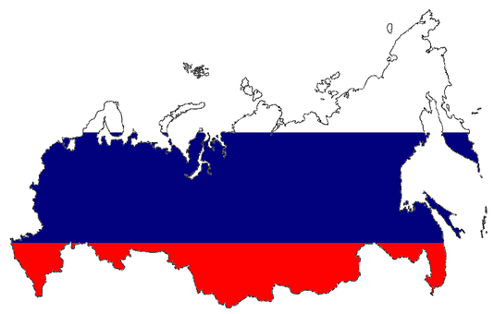

Vánočnímu stromečku říkají „jolka“ a dárky nosí Děda Mráz, kterého doprovází Sněhurka v bílém kožíšku.
Pokud jsi na procházce, najdi si stromeček, který by se tvojí rodině líbil jako vánoční. Zjisti, jestli je to borovice, smrk nebo jedlička.
Pokud jste doma, nakresli si vánoční stromeček. Rodiče mohou nakreslit protiklady ke slovům: hodný, horký, málo, bílý, velký a ty můžeš hádat, co je na obrázcích.
JAPONSKO
A kde Vánoce nemají nebo byly dokonce zakázané?
Hodně daleko od nás, třeba v Japonsku nebo v Číně.
Vyzkoušej si pantomimu a předveď zvíře, které je národním zvířetem Japonska. Jestli nevíš, co je to za zvíře, najdi si na internetu jeho obrázek. Je to jeřáb mandžuský.
Vyzkoušej si i národní zvíře Číny, kterým je panda velká.

Pokud jsi na procházce, zrychli tempo a pokud jsi doma, udělej si deset výskoků, deset dřepů. Protože cestovatelé musí něco vydržet.
Raději se ale vraťme k nám, protože se říká: „Všude dobře, doma nejlépe.“ Zazpívej si doma nebo na procházce nějakou vánoční koledu např. Stojí vrba košatá.

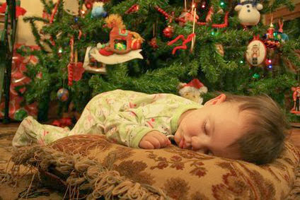

Tak krásné Vánoce u nás doma!

